Actividades Sugeridas
OBJETIVO DE APRENDIZAJE OA_18 | DESCRIPCIÓN DE LA ACTIVIDADES
Demostrar que comprende el concepto de congruencia, usando la traslación, reflexión y rotación en cuadrículas.  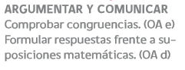 | 1.  Comprueban congruencia de lados en triángulos trasladados. Por ejemplo, en el triángulo de vértices A, B y C dibujado en una cuadrícula  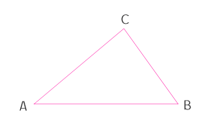  › trasladan el triángulo 4 unidades a la derecha y dos unidades hacia arriba  › llaman A’, B’ y C’ a los vértices trasladados  › completan en los triángulos ABC y A’B’C’:  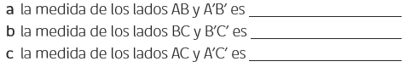  Contestan la siguiente pregunta:  › ¿qué concluye respecto de la longitud de los lados de los triángulos ABC y A’B’C’?

